„8 Királynő Probléma” Pythonban.

A program alapja egy globális N változó, amely 8-ra van állítva; ez határozza meg a sakktábla méretét
(N x N).

A program több függvényre bomlik. A tabla_rajzol egy segédfüggvény, amelynek egyetlen feladata, hogy a végső megoldást, azaz a sakktáblát, kirajzolja a konzolra. Végigmegy a tábla sorain, és az elemeket (ahol 1 jelöli a királynőt és 0 az üres mezőt) szóközzel elválasztva jeleníti meg.
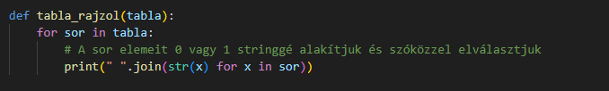
A megoldás központi logikája a biztonsagos_e függvénnyel kezdődik. Ez a függvény ellenőrzi, hogy egy adott (sor, oszlop) pozíció biztonságos-e egy új királynő elhelyezésére. Mivel az algoritmus oszloponként halad balról jobbra, ez a függvény optimalizált: csak a már elhelyezett királynőket kell ellenőriznie, amelyek mindig a jelenlegi oszloptól balra találhatók.
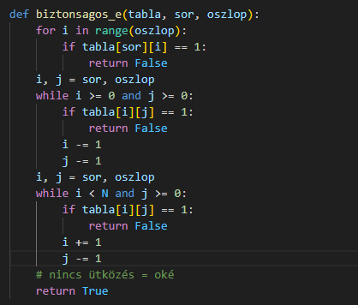
3 DB ellenőrzést végez ez a szegmens:
-Megnézi, van-e már királynő ugyanabban a sorban, de balra.
-Ellenőrzi a bal felső átlót (ahol a sor és az oszlop indexe is csökken).
-Ellenőrzi a bal alsó átlót (ahol a sor indexe nő, az oszlopé pedig csökken)
Ha mind a 3 OKÉ akkor „True” érték tér vissza.

A program "központja" a megold_kiralynoket_segito nevű rekurzív függvény, amely a visszalépéses keresés (backtracking) logikáját valósítja meg. Ez a függvény megpróbál királynőket elhelyezni az aktuálisan vizsgált oszloptól kezdve.
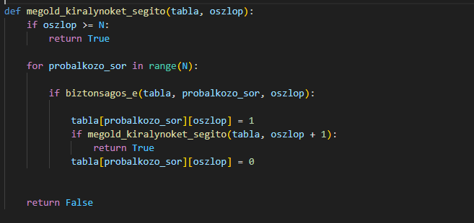

A függvénynek van egy alapesete: ha az oszlop értéke eléri vagy meghaladja N-et (azaz a 8. oszlopot), az azt jelenti, hogy az összes korábbi (0-7) oszlopba sikeresen elhelyeztünk egy királynőt. Ekkor megoldást találtunk, és a függvény True-val tér vissza.
Ha még nem értük el a végét, a rekurzív lépés következik: a függvény egy ciklussal végigpróbálja az aktuális oszlop összes lehetséges sorát (probalkozo_sor). Minden egyes sornál először meghívja a biztonsagos_e függvényt, hogy ellenőrizze a pozíciót.

Ha az adott pozíció biztonságos akkor:
1. (Próbálkozás): A program "letesz" egy királynőt a tabla[probalkozo_sor][oszlop] pozícióra (értékét 1-re állítja).

2. Rekurzió: Meghívja saját magát a következő oszlopra (oszlop + 1). Ha ez a rekurzív hívás True-val tér vissza (jelezve, hogy a további oszlopokat is sikeresen meg lehetett oldani), az azt jelenti, hogy a teljes megoldás megvan, így az aktuális hívás is True-t ad vissza.

3. Visszalépés (Backtrack): Ha azonban a rekurzív hívás False-szal tért vissza, az azt jelenti, hogy az előzőleg letett királynő zsákutcába vezetett. A program "visszaveszi" a királynőt (a cellát visszaállítja 0-ra), és a ciklus a következő sorral (probalkozo_sor + 1) folytatódik.

(Ha a sor nem biztonságos akkor automatikusan a következő sorra lép)

Ha a ciklus végigfut az összes soron, de egyik sem vezetett megoldáshoz, az azt jelenti, hogy az adott oszlop-ban nincs hova tenni a királynőt. Ekkor a függvény False-szal tér vissza, jelezve az előző oszlopnak, hogy az ő lépése rossz volt, és neki kell visszalépnie.

Utolsó szegmens:
megold_kiralynoket a fő függvény, amely inicializálja az egész folyamatot. Létrehoz egy üres, csupa 0-val töltött N x N méretű tabla listát, majd elindítja a keresést a megold_kiralynoket_segito meghívásával a legelső, 0. oszlopra. Ha ez a legfelső hívás False értékkel tér vissza, az azt jelenti, hogy az egész probléma megoldhatatlan, és a program kiírja, hogy "Nem létezik megoldás". Ha viszont True-val tér vissza, akkor kiírja, hogy "Megoldás:", és a tabla_rajzol függvénnyel megjeleníti a kész táblát. A program futtatása a megold_kiralynoket() függvény meghívásával zárul.

